В Красноярске определен подрядчик для ремонта моста через реку Бугач

По итогам торгов выполнять работы на мосту будет муниципальное предприятие «САТП»

Соответствующий протокол опубликован на федеральной электронной площадке. Если в течение 11 дней результаты торгов не будут оспорены, с победителем подпишут муниципальный контракт и он сможет начать работы.

Мост через реку Бугач по Московскому тракту будут ремонтировать в рамках национального проекта «Безопасные и качественные автомобильные дороги». В прошлом году в Красноярске уже привели в порядок мост через Бугач на улице Маерчака, теперь приведут в порядок еще один. Он расположен в районе строения по ул. Калинина, 187.

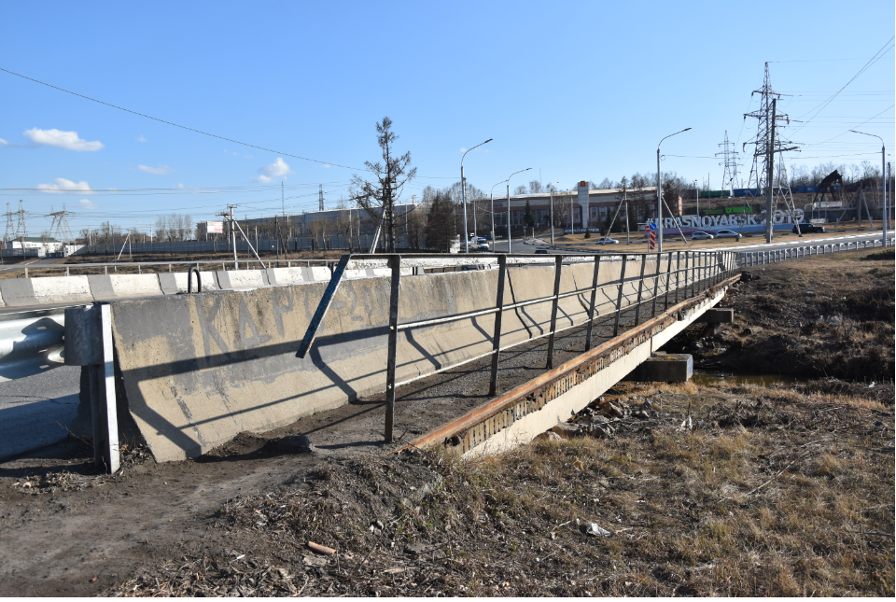

Последние обследования показали, что сооружению требуется комплексное восстановление. Мост будут ремонтировать полностью, в планах – не только проезжая часть, но и все элементы самого сооружения. В ходе ремонта на мосту восстановят несущую способность балок пролетных строений и опор, отремонтируют подферменные тумбочки (с подъемом балок пролетного строения), заменят опорные части, сборные переходные плиты и все элементы деформационных швов, восстановят антикоррозийное покрытие металлических элементов пролетных строений и опор.

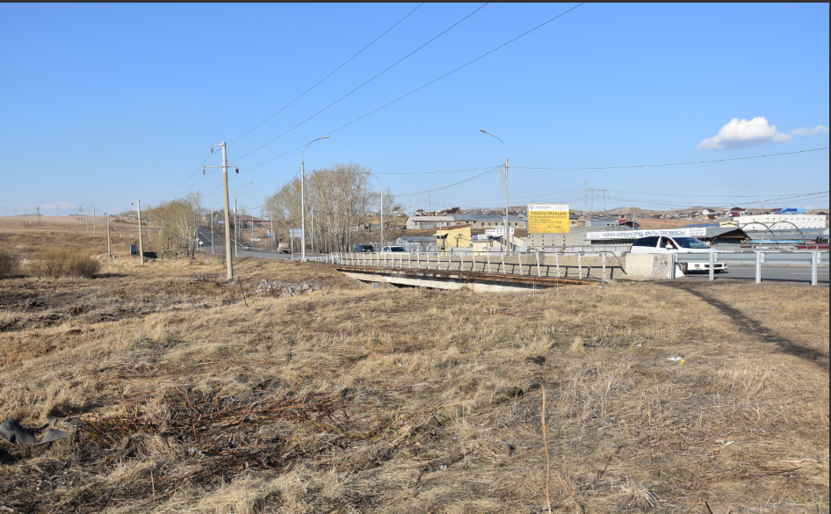
Также на мосту отремонтируют перильные и барьерные ограждения, сделают водоотведение с проезжей части по откосам насыпи, нанесут разметку и заменят покрытия проезжей части по всей длине моста.
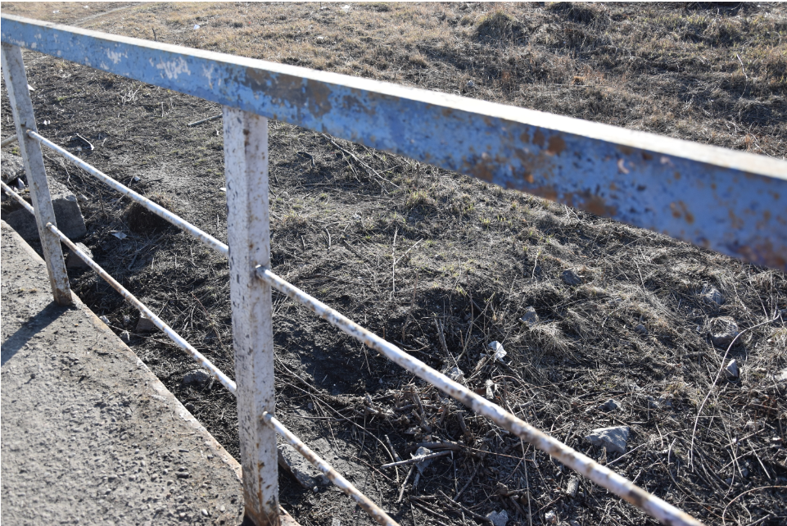
Все работы подрядчик должен выполнить до конца октября. Для обеспечения безопасности при проведении ремонта на какое-то время движение по мосту придется частично закрыть. Однако решать это будут уже в июне. В случае изменений в схеме организации движения, водители будут оповещены заблаговременно.
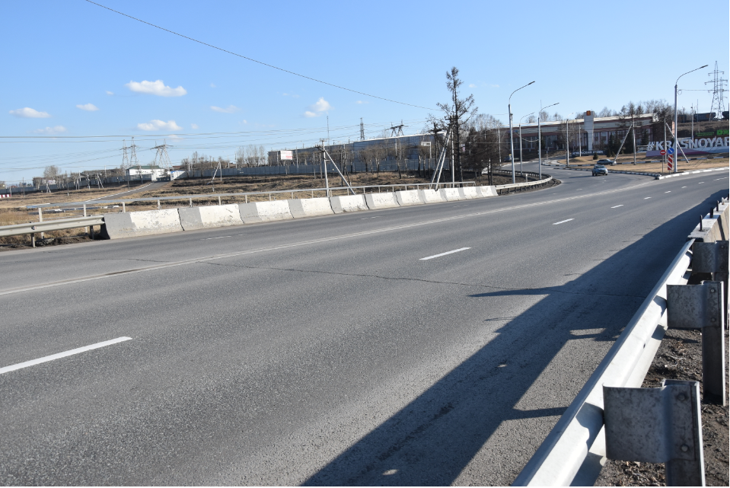

Напомним, что кроме моста через Бугач в рамках национального проекта «Безопасные и качественные автомобильные дороги» в Красноярске отремонтируют еще 8 участков дорог и улиц, протяженностью более 11 км. С планом работ можно ознакомиться здесь http://www.admkrsk.ru/citytoday/municipal/roads/graphics/pages/default.aspx
Дополнительная информация: Светлана Трушкова (227-22-62)
Олеся Кочерова (8-923-668-04-13)

